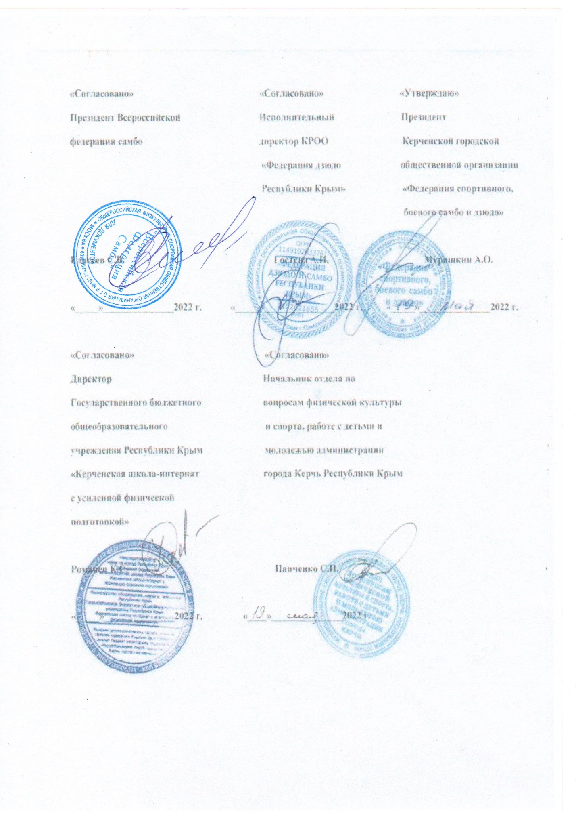

ПОЛОЖЕНИЕ
о проведении Всероссийских соревнований по борьбе самбо «Памяти героев Аджимушкая» среди юношей и девушек 2009-2011 г.р.
I. Общие положения
Соревнования проводятся с целью:
1)популяризации самбо в Республике Крым и России;
2)привлечения детей и подростков к занятиям физической культурой и спортом, здоровому образу жизни;
3)повышения спортивного мастерства;
4)проведения отбора на первенство России 2023 г.
II. Место и сроки проведения соревнований
Соревнования проводятся 26-28 августа 2022 года в санатории «Москва-Крым» по адресу Республика Крым, город Керчь, улица Московская, дом 18.
III. Организаторы соревнований
Организация и проведение соревнований возлагаются на Керченскую городскую общественную организацию «Федерация спортивного, боевого самбо и дзюдо» и Государственное бюджетное общеобразовательное учреждение Республики Крым «Керченская школа-интернат с усиленной физической подготовкой».
IV. Требования к участникам соревнований и условия их допуска
К участию в соревнованиях допускаются юноши и девушки 2009-2011 г.р., являющиеся гражданами Российской Федерации в весовых категориях:
Юноши: 35,38,42,46,50,54,59,65,71,+71 кг;
Девушки: 34,37,40,43,47,51,55,59,65,+65 кг.
Заявленные спортсмены должны иметь разряд не ниже 2-го юношеского спортивного разряда.
Спортсмены 2011 г.р. допускаются по дополнительной справке.
Состав команды:
- тренер -1 человек;
- спортсмены;
- судья (экипированный судейской формой согласно правил проведения соревнований по самбо).
Один судья на 5 спортсменов.
Количество спортсменов от каждой команды не более 10 человек.
Документы необходимые для прохождения мандатной комиссии:

1)именную заявку, заверенную врачом (в 2-х экземплярах);
2)документ, удостоверяющий личность (свидетельство о рождении);
3)страховой медицинский полис;
4)договор страхования (оригинал);
5)зачётная классификационная книжка спортсмена;
6)оплата членского взноса на 2022 год;
7)справка об отсутствии инфекционных заболеваний по месту жительства (справка об эпидокружении).
В соответствии с Регламентом по организации и проведения официальных физкультурных и спортивных мероприятий на территории Российской Федерации в условиях сохранения рисков распространения COVID-19 все участники соревнований (спортсмены, тренеры, судьи, обслуживающий персонал, СМИ и т.д.) должны предоставить в комиссию по допуску справку о наличии отрицательного результата лабораторного исследования на COVID-19 методом ПЦР, проведённого не раннее 48 часов до прибытия на место проведения соревнований.
Вызванные судьи предоставляют документы, подтверждающие проезд, копию паспорта, ИНН, СНИЛС, документы, подтверждающие судейскую категорию.
V. Регламент проведения соревнований
26 августа
11:00-16:00 День приезда
Мандатная комиссия
Взвешивание участников всех весовых категорий (по адресу Республика Крым, город Керчь, улица Московская, дом 18, санаторий «Москва-Крым»).
17:00-18:00 Жеребьёвка
Совещание представителей команд.
27 августа
10:00 Начало соревнований.
18:30 Финальные схватки
Награждение победителей и призёров.
28 августа
Культурная программа
День отъезда.
VI. Условия подведения итогов
Соревнования проводятся по действующим правилам соревнований по виду спорта самбо, с распределением на подгруппы и выбыванием после 6-ти штрафных очков.
Соревнования личные.
В каждой весовой категории разыгрываются первое, второе и два третьих места.
VII. Награждение
Победители и призёры соревнований в каждой весовой категории награждаются памятными медалями и дипломами соответствующих степеней. Победители соревнований отбираются на Первенство России 2023 г.
VIII. Условия финансирования
Расходы по командированию на соревнования руководителей делегаций, тренеров, участников и судей в составе делегаций (проезд, питание, проживание, страховка, оплата членского взноса в ВФС, справка о наличии отрицательного результата лабораторного исследования на COVID-19 методом ПЦР) обеспечивают командирующие организации.
Допускается привлечение спонсорской благотворительной помощи, добровольных пожертвований.
IX. Обеспечение безопасности участников и зрителей
«Обеспечение безопасности участников и зрителей соревнований» осуществляется согласно требованиям Правил обеспечения безопасности при проведении официальных спортивных соревнований, утверждённых постановлением Правительства Российской Федерации от 18.04.2014 г. №353.
В соответствии с частью 11 статьи 20 федерального закона от 4 декабря 2007 г. №329-ФЗ «О физической культуре и спорте в Российской Федерации» обязанности организатора соревнований по принятию мер по обеспечению общественного порядка и общественной безопасности при проведении данных соревнований возлагается на Керченскую городскую общественную организацию «Федерация спортивного, боевого самбо и дзюдо».
Соревнования проводятся на объектах спорта, включённых во Всероссийский реестр объектов спорта, в соответствии с Федеральным законом от 4 декабря 2007 г. №329 ФЗ «О физической культуре и спорте в Российской Федерации», отвечающих требованиям соответствующих нормативных правовых актов, действующих на территории Российской Федерации, по вопросам обеспечения общественного порядка и безопасности участников и зрителей, при наличии актов готовности объекта спорта к проведению спортивных соревнований, утверждённых в установленном порядке.
Оказание медицинской помощи осуществляется в соответствии с приказом Министерства здравоохранения РФ от 1 марта 2016 г. №134 нг «О порядке организации оказания медицинской помощи лицам, занимающимся физической культурой и спортом (в том числе при подготовке и проведении физкультурных мероприятий и спортивных мероприятий), включая порядок медицинского осмотра лиц, желающих пройти спортивную подготовку, заниматься физической культурой и спортом в организациях и (или) выполнить нормативы испытаний (тестов) Всероссийского физкультурно-спортивного комплекса «Готов к труду и обороне».
Главный судья соревнований несёт ответственность за соблюдение участниками соревнований требований техники безопасности, которые должны соответствовать правилам проведения соревнований по данному виду спорта, и принимает меры по профилактике травматизма (медицинское обеспечение).
Представитель команды несёт персональную ответственность за безопасность и поведение спортсменов команды во время проведения соревнований, а также за достоверность предоставленных документов на участников.
X. Страхование участников
Страхование жизни и здоровья от несчастных случаев является обязательным.
XI. Подача заявок на участие
Каждый участник должен пройти онлайн-регистрацию. Ссылка на регистрацию будет размещена на сайте sambo.ru.com
Для размещения прилагается список гостиниц (размещение самостоятельно).
Организатор соревнований: +7(989)236-96-56, электронная почта: krasov.vladimir2014@yandex.ru
Красов Владимир Викторович.
Данное положение является официальным вызовом на соревнования.
Оргкомитет.

Сообщаем, что в Керчи пройдет открытый тренировочный сбор по самбо для спортсменов 2005-2007 г.р., 2009-2011 г.р.
Сроки проведения тренировочного сбора: 15-25 августа 2022 года.
Ответственный за проведение учебно-тренировочного сбора:
Тренер сборной России по самбо - Пшеничных Игорь Александрович.

